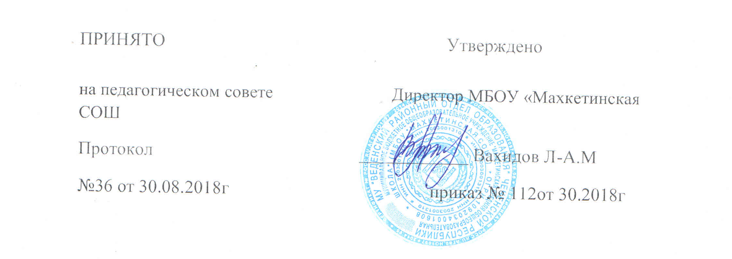

ПОЛОЖЕНИЕ
о смотрах, конкурсах, олимпиадах,
традиционных массовых мероприятиях

- ОБЩИЕ ПОЛОЖЕНИЯ
1.1. Настоящее положение определяет цели, статус и задачи предметных олимпиад, конкурсов, смотрах, порядок их проведения и подведения итогов.
1.2. Основными целями и задачами смотра, олимпиады и конкурса являются:
- пропаганда и актуализация научных знаний;
- развитие у учащихся интересов и мотивов научной деятельности;
- создание необходимых условий для выявления и развития детской одарённости;
- повышение качества образования.
1.3. Смотры, олимпиады и конкурсы проводятся ежегодно администрацией школы, методическими объединениями учителей и отдельными учителями школы самостоятельно.
1.4. Смотры, олимпиады, конкурсы проводятся по всем предметам, входящим в учебный план школы, а также вне предметных областей.
1.5.Победа в смотрах, конкурсах, олимпиадах является основанием для направления учащихся на городские, региональные конкурсы.

- УЧАСТНИКИ СМОТРОВ, ОЛИМПИАД И КОНКУРСОВ
2.1. Участниками на добровольной основе являются учащиеся 1-11 классов школы, имеющие соответствующий уровень обученности.
2.2. Количество и состав участников определяется положением о каждом конкретном конкурсе.
2.3. По результатам смотров, олимпиад и конкурсов участники награждаются дипломами и почётными грамотами.

III. ПОРЯДОК ОРГАНИЗАЦИИ ПРОВЕДЕНИЯ
СМОТРОВ, ОЛИМПИАД И КОНКУРСОВ.
3.1. Олимпиады и конкурсы организуются администрацией и методическими объединениями учителей на основании плана работы школы, школьного методического объединения
3.2. Методические объединения рассматривают и утверждают планы проведения смотров, олимпиад и конкурсов не менее за три рабочих дня до их проведения.

- ЗАКЛЮЧИТЕЛЬНЫЕ ПОЛОЖЕНИЯ
4.1.Администрация и методические объединения учителей школы принимают меры к постоянному совершенствованию системы проведения смотров, олимпиад и конкурсов, увеличению охвата участников, повышения результативности участия на различных уровнях.

